**Задание 1.***Утилита Ipconfig.* Изучите конфигурацию протокола IP на вашем компьютере. Дайте необходимые пояснения по выводимой информации.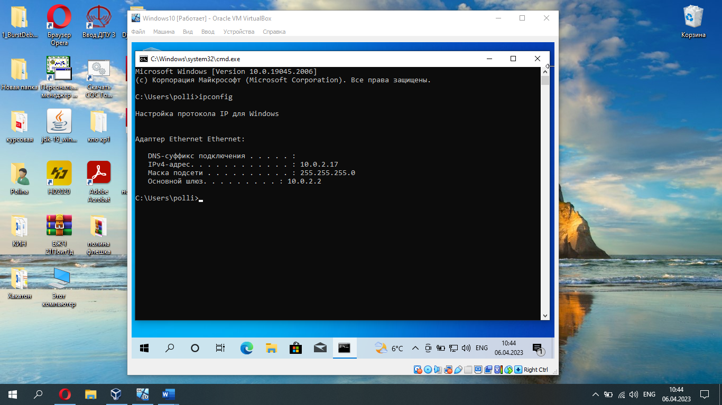

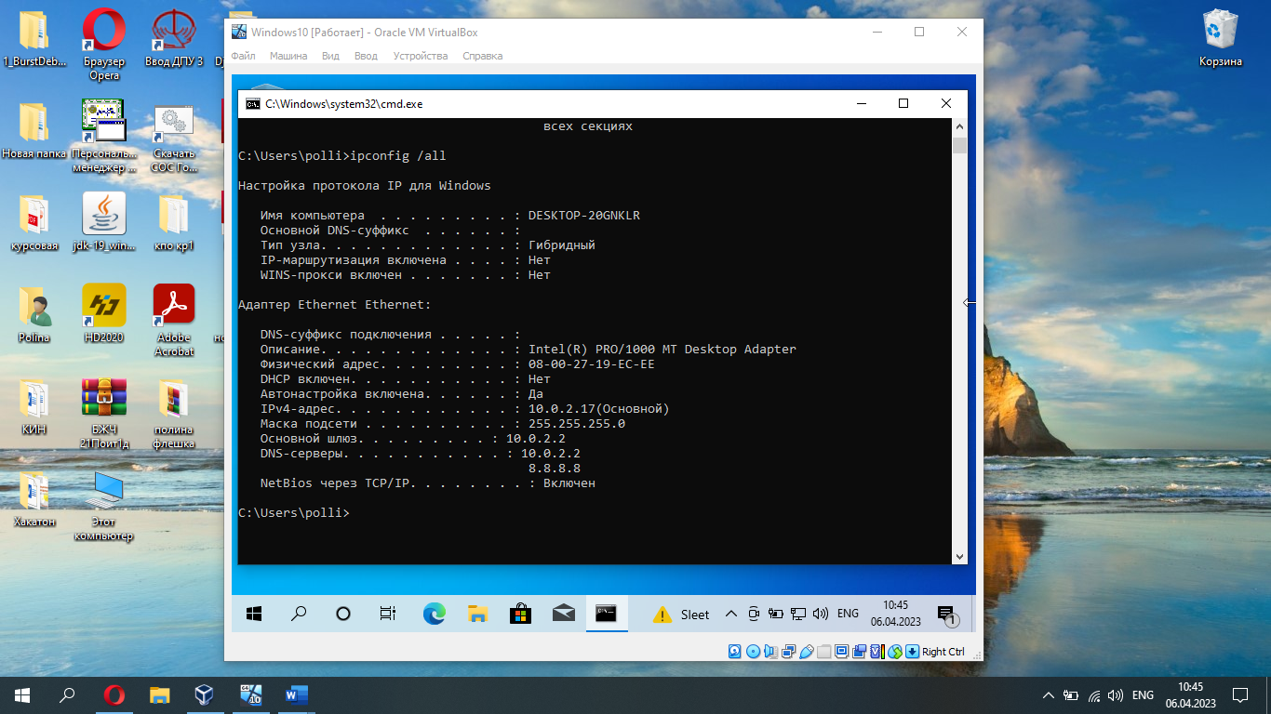

**Задание 2.** *Утилита Ping.* Определите IP-адрес и проверьте доступ­ность компьютеров program.vsu, mf.vsu.by, [www.vsu.by](http://www.vsu.by/), citforum.vsu.by, gate.vsu.by, [www.microsoft.com](http://www.microsoft.com/).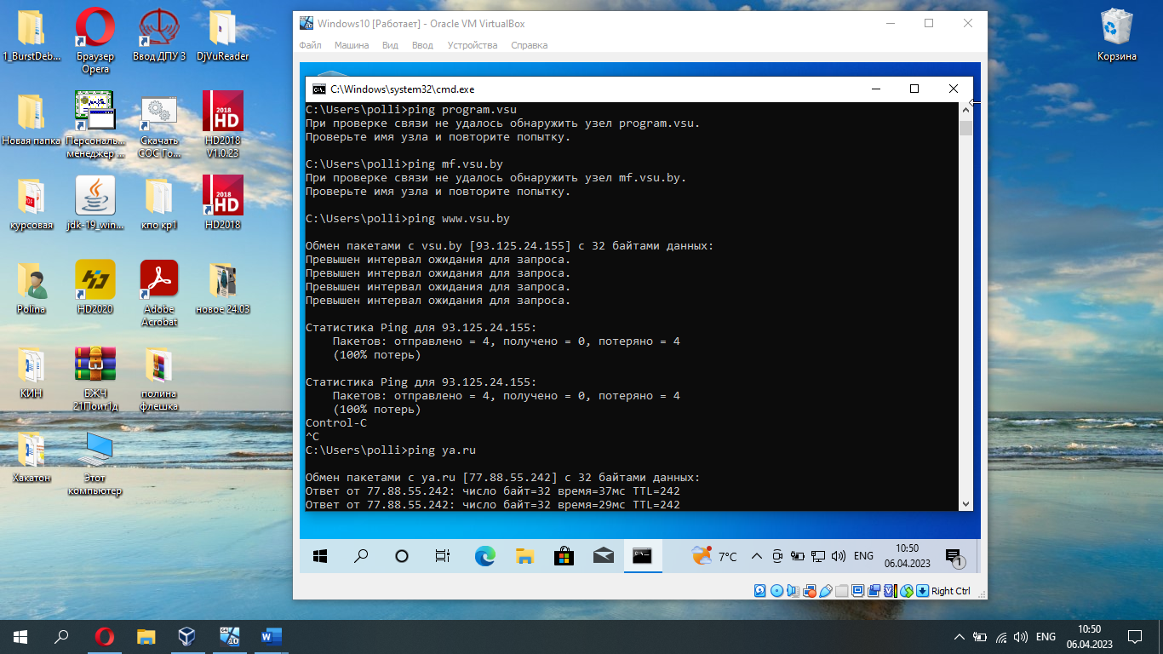

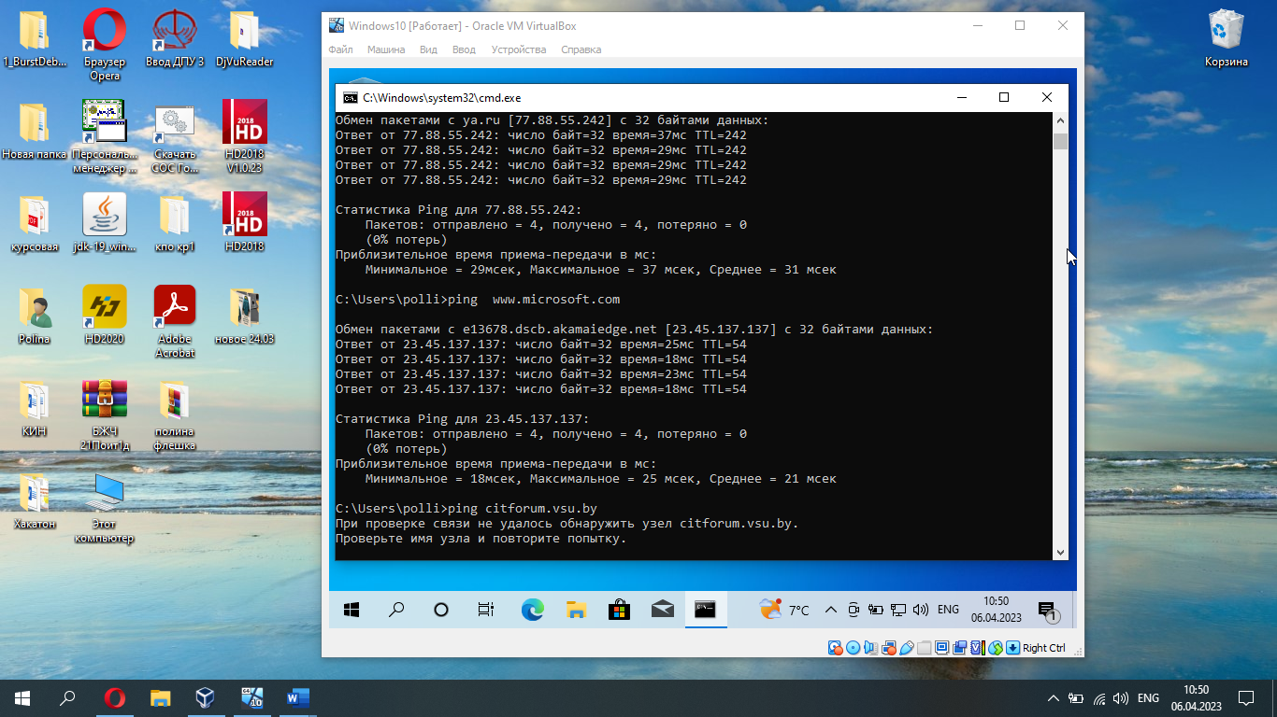

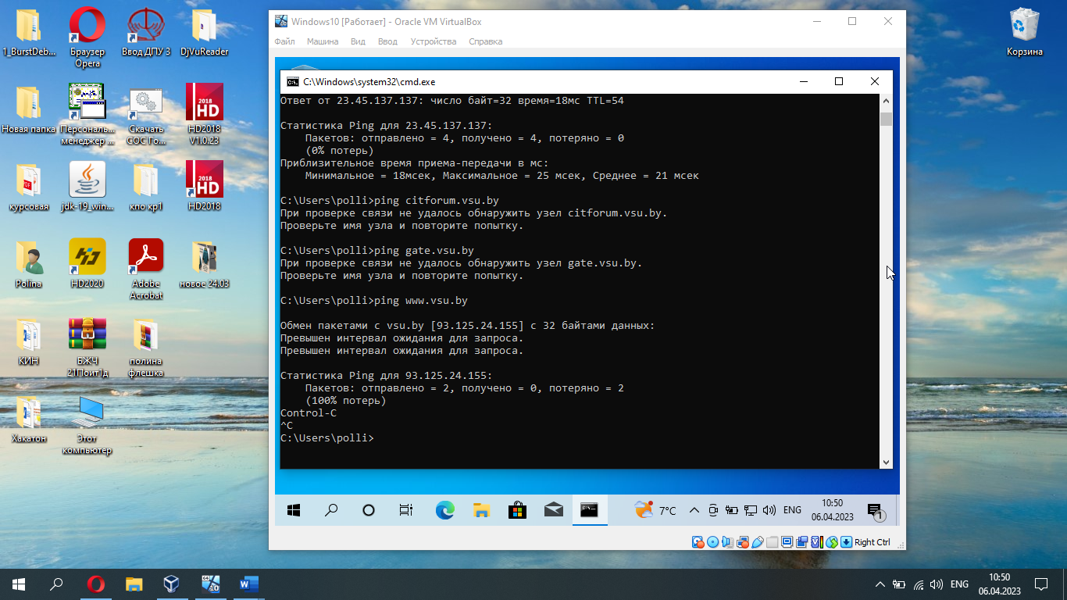

**Задание 3.** *Утилита Tracert.* Определите маршруты IP-пакетов до этих же узлов.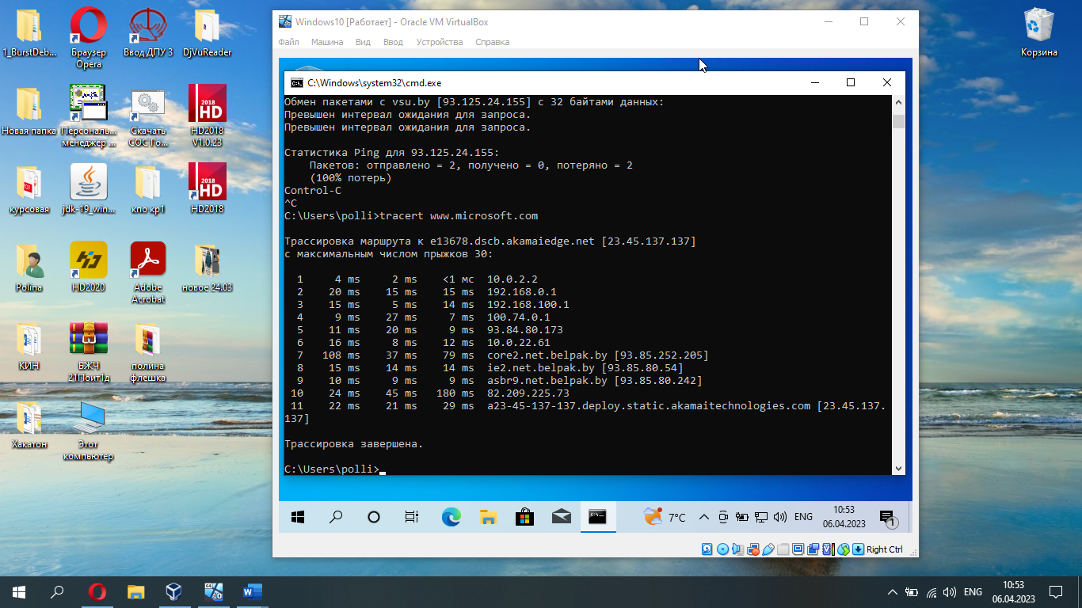

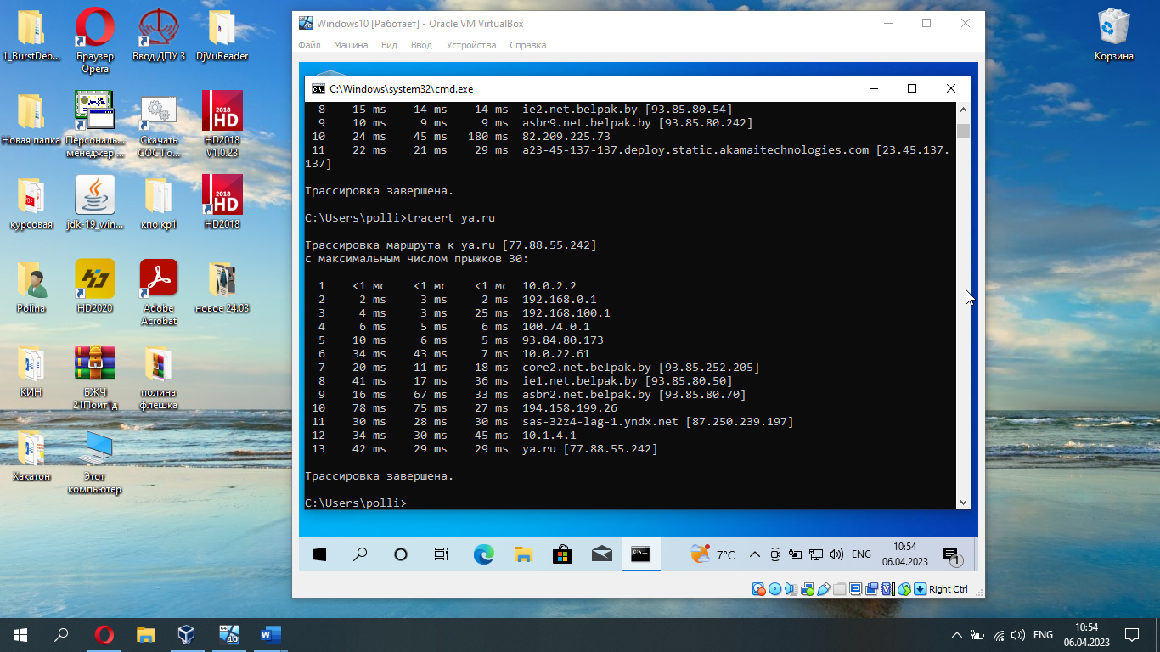

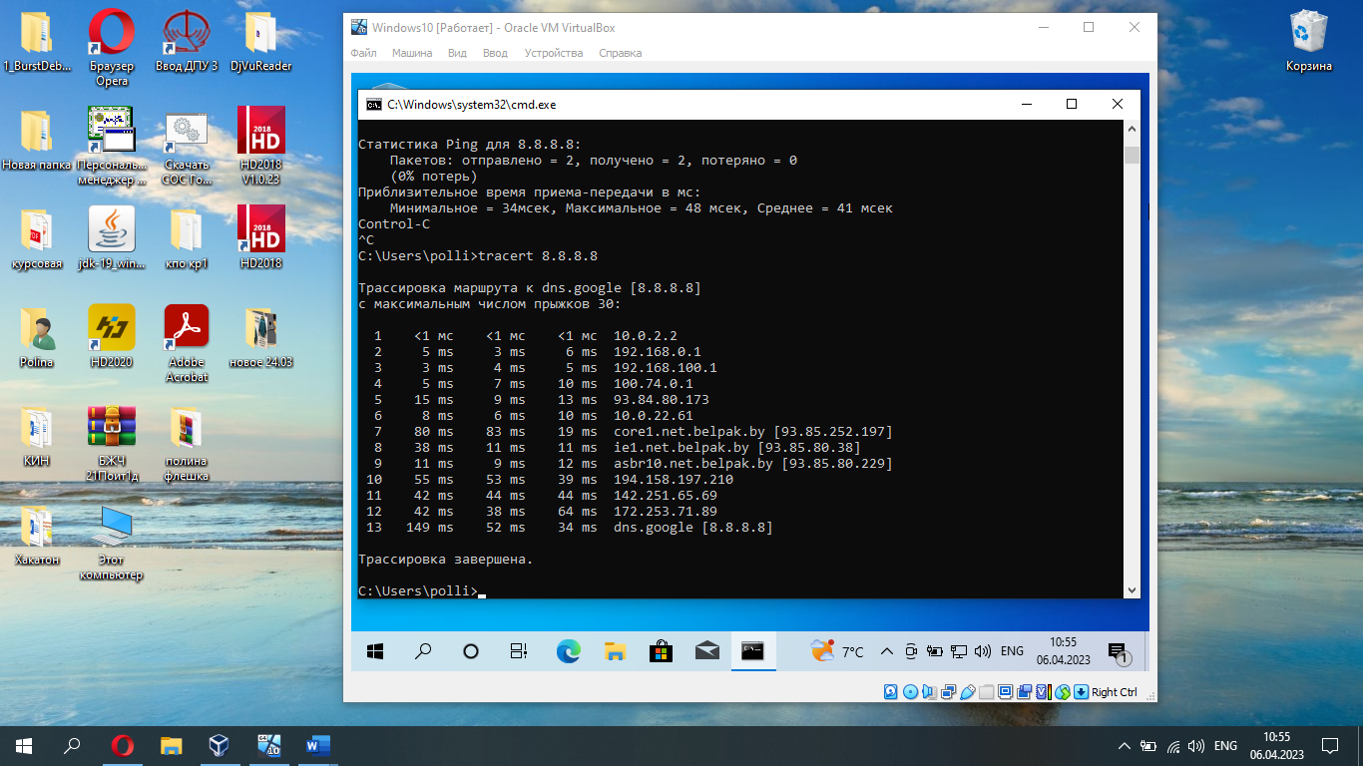

**Задание 4.***Утилита Route.* Изучите таблицу маршрутизации. Объяс­ните.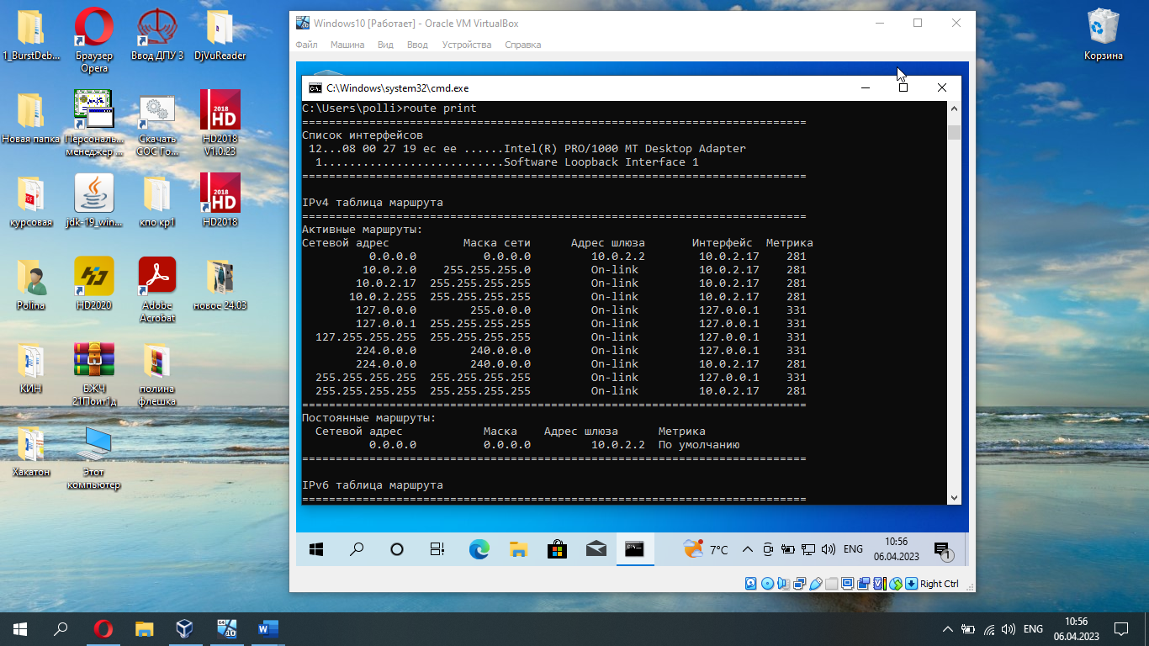

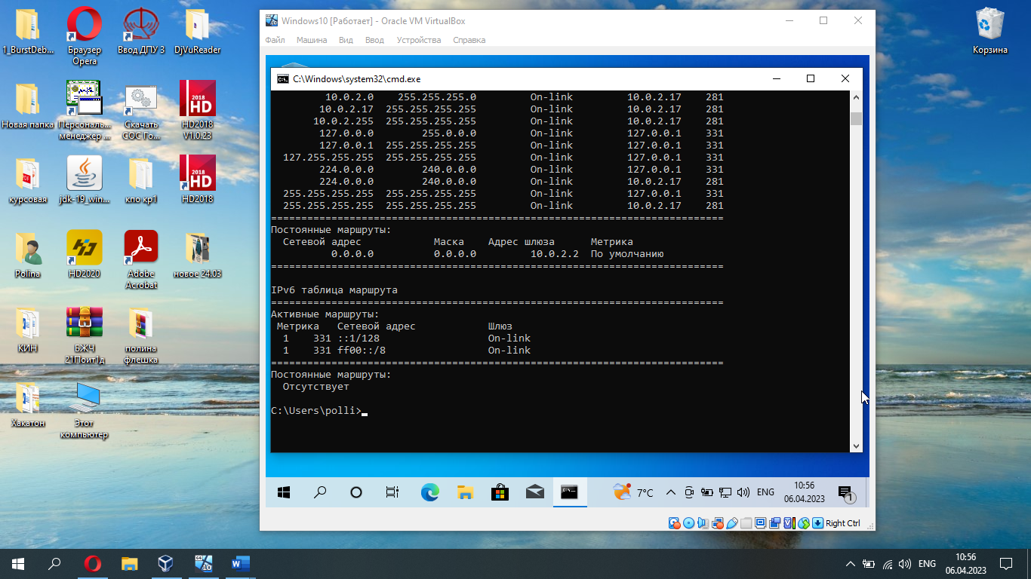

а) Определите адрес шлюза по умолчанию. 10.0.2.2

б) На гостевой машине добавьте в таблицу маршрутизации путь к program.vsu (IP-адрес см. задание 2).

в) Удалите добавленный маршрут.

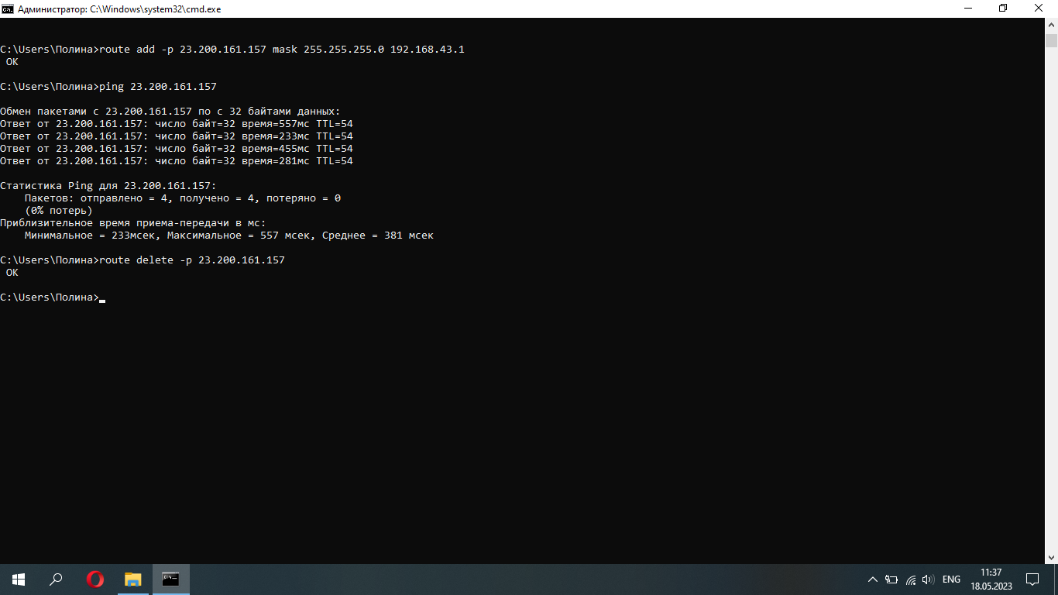

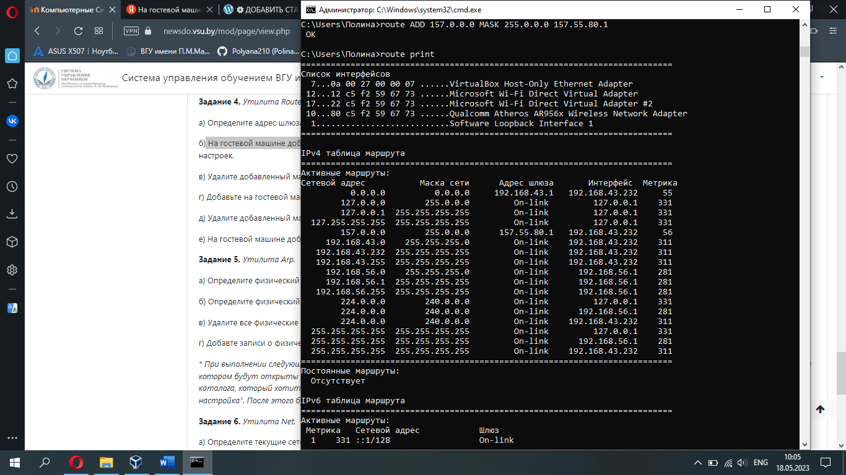

г) Добавьте на гостевой машине маршрут к сети 10.10.0.0. С помощью команды ping убедитесь в работоспособности настроек.

д) Удалите добавленный маршрут.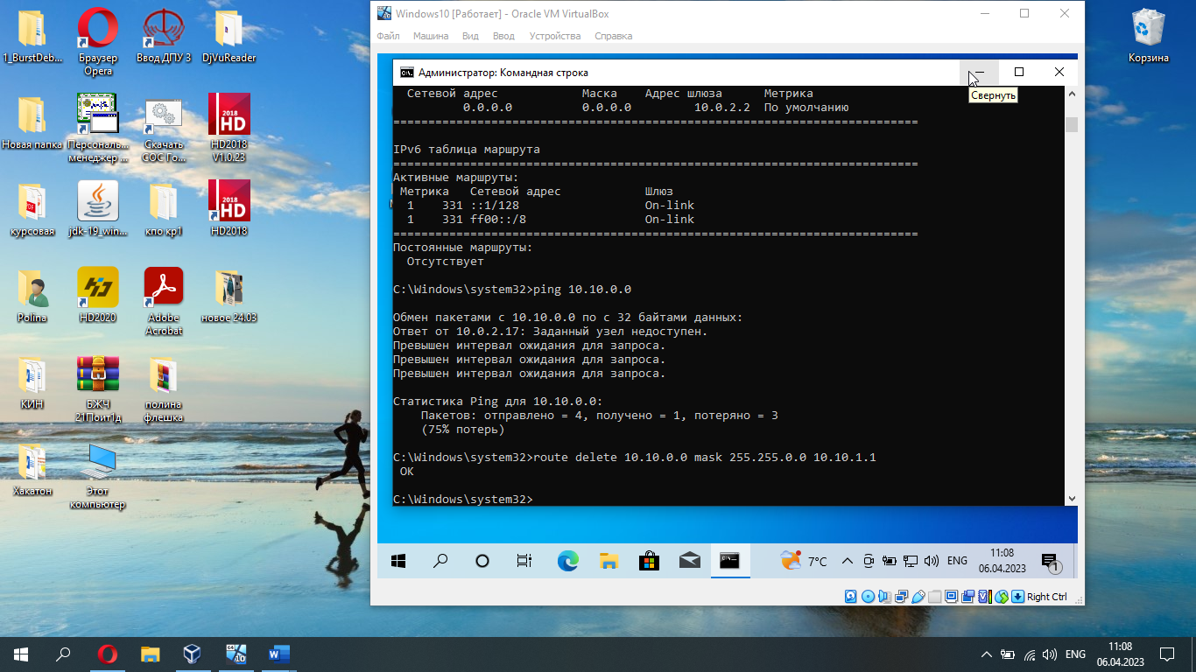

е) На гостевой машине добавьте маршрут по умолчанию.

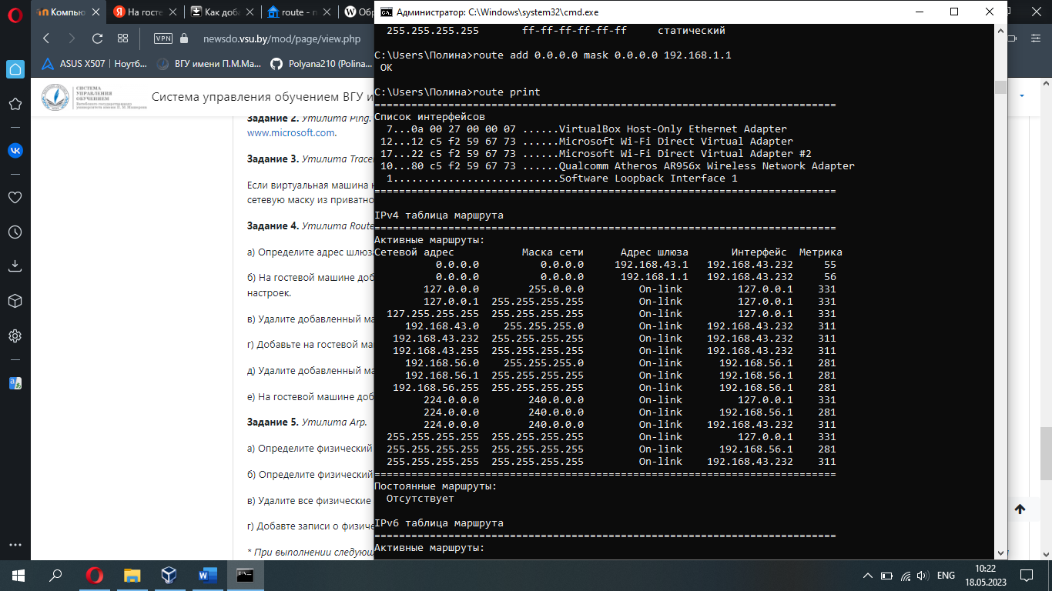

**Задание 5*.****Утилита Arp.* 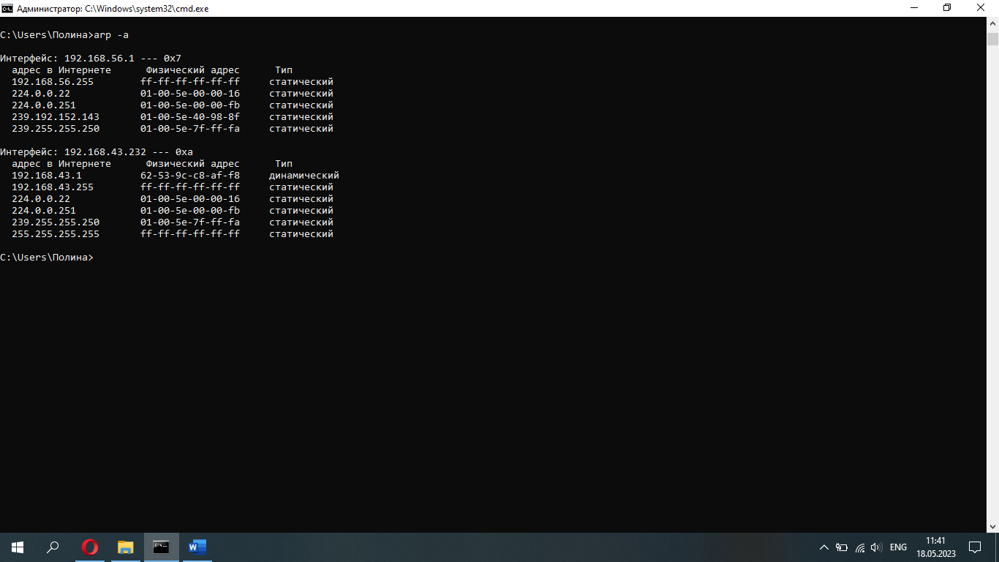

а) Определите физический адрес всех компьютеров в аудитории.

б) Определите физический адрес соседнего компьютера.

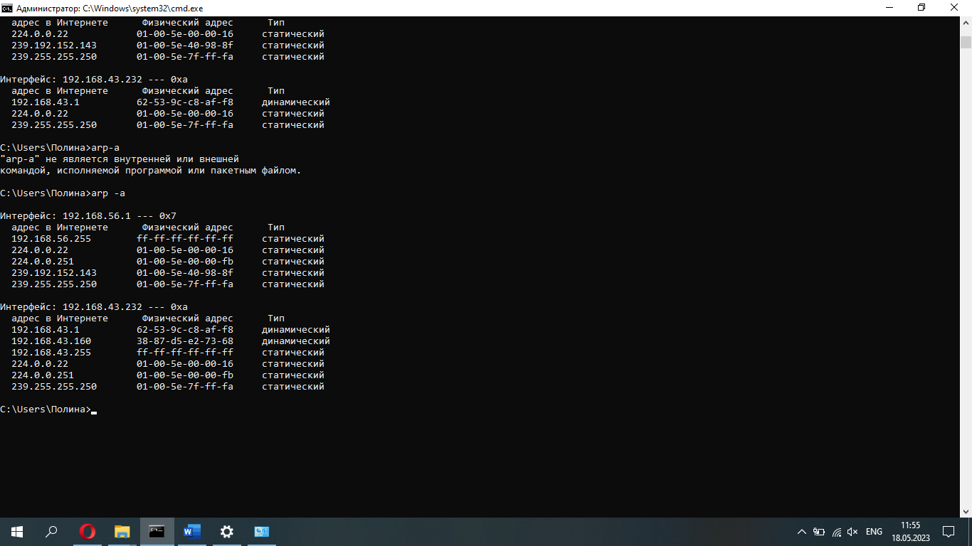

г) Добавте записи о физических адресах соседних компьютеров в таблицу arp статически.

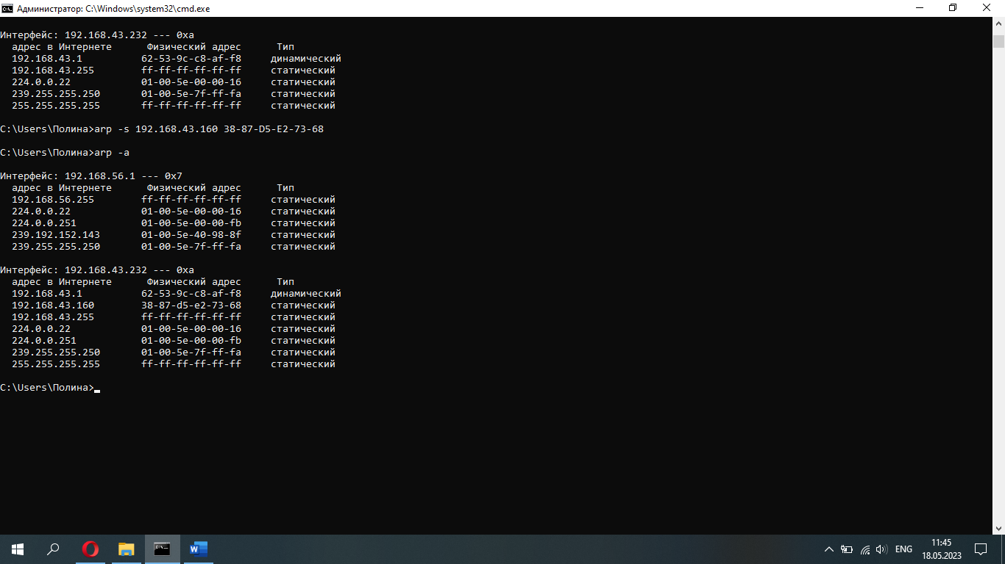

в) Удалите все физические адреса из табли­цы.

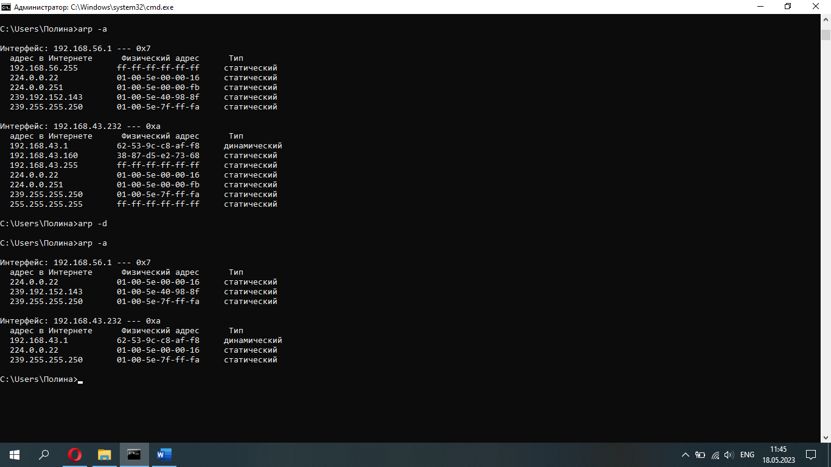

**Задание 6.** *Утилита Net.*

а) Определите текущие сетевые настройки.

б) Определите список доступных доменов.

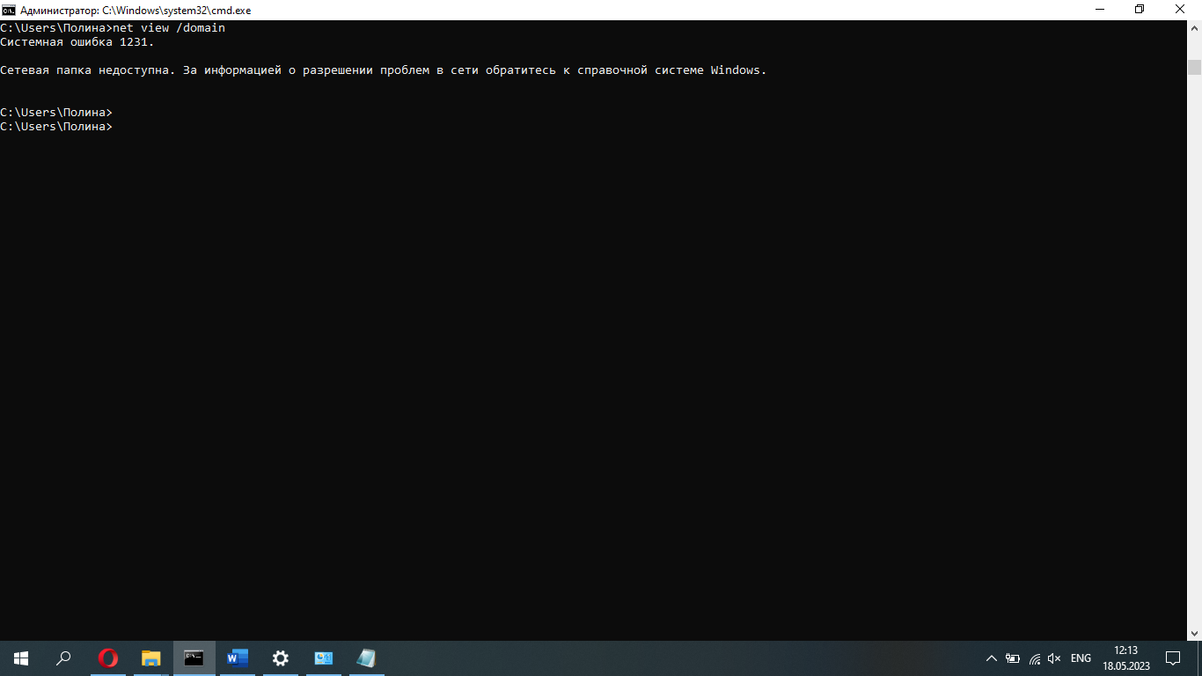

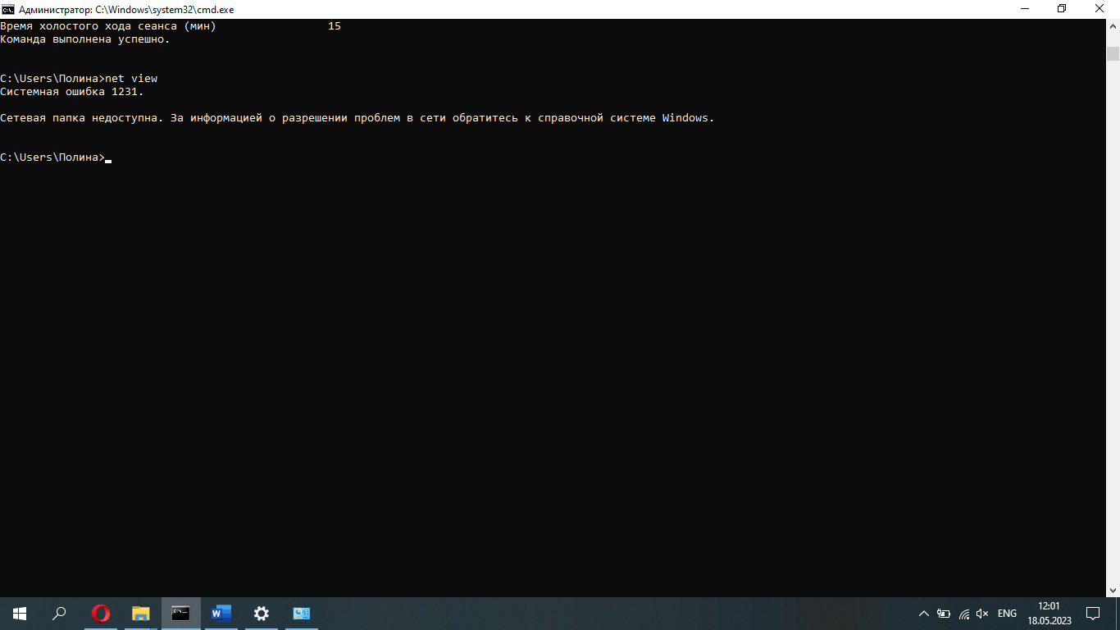

в) Определите список доступных в ЛС компьютеров.

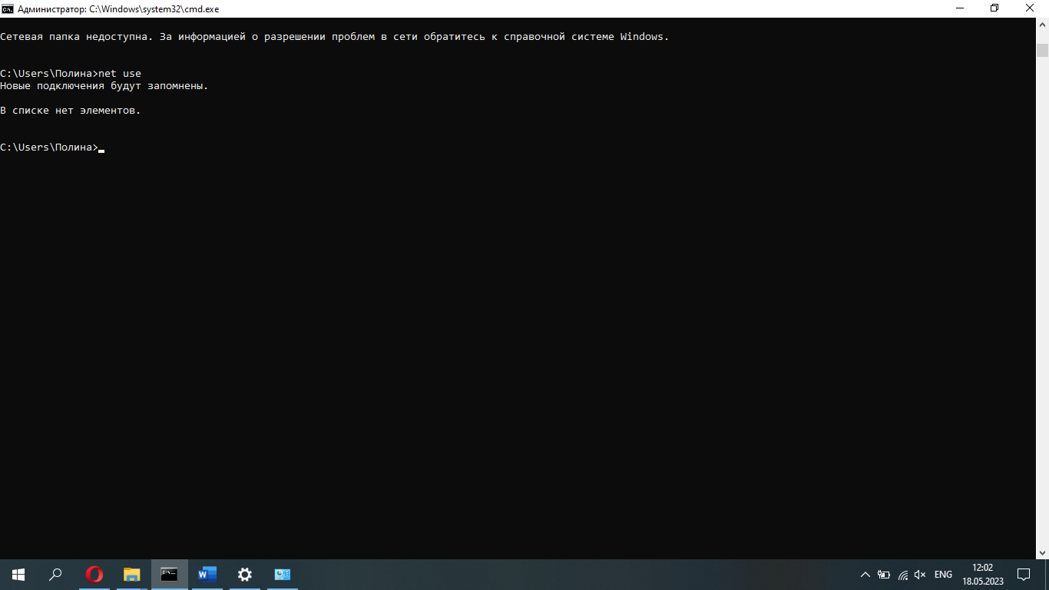

г) Определите список доступных ресурсов компьютеров apocalypse.ad.vsu, s1.ad.vsu, 10.1.0.67.

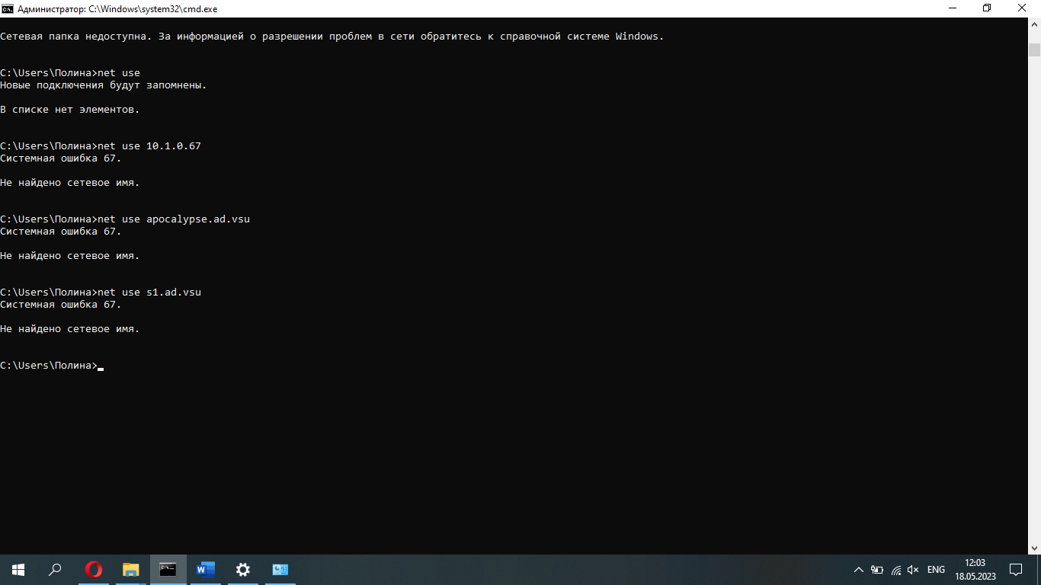

д) Подключите их.

е) Отключите их.

**Задание 7.***Команда Netstat.*

а) Изучите статистику работы протоколов.

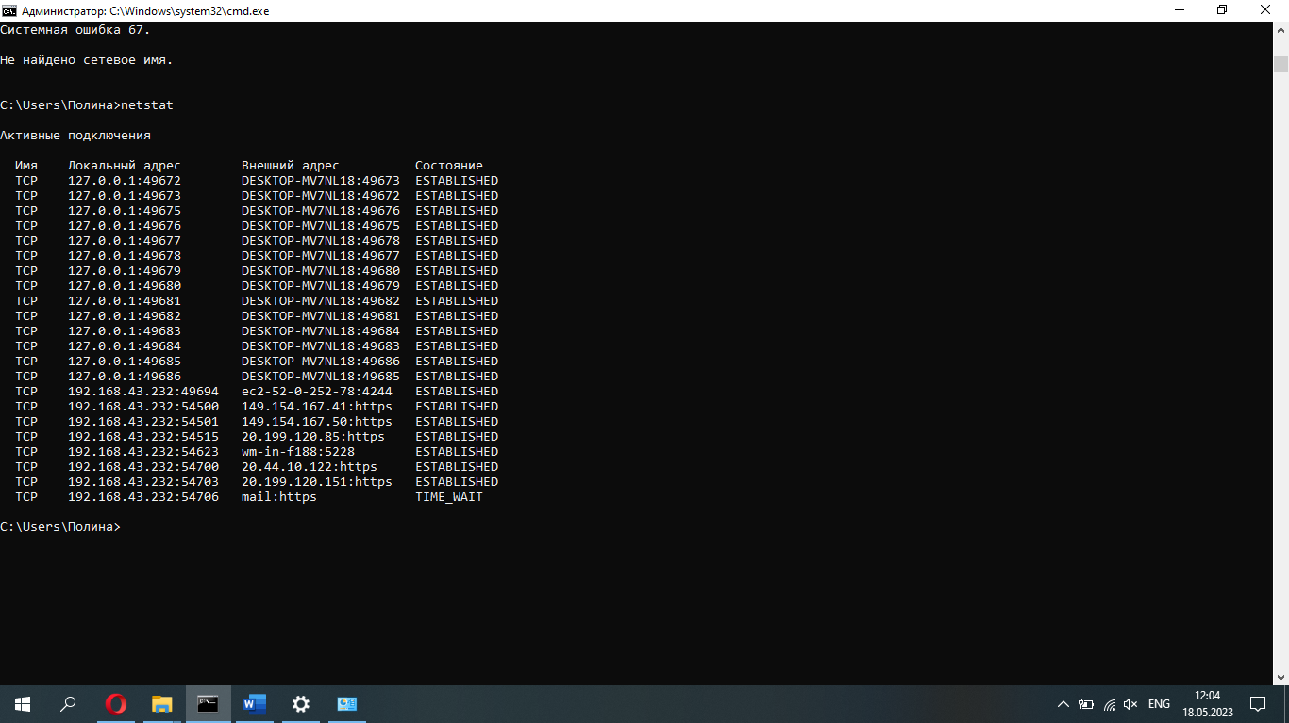

б) Определите открытые порты TCP и UDP и службы их использующие. (Их список можно посмотреть в файле C:\Windows\System32\Drivers\etc\services).

**Задание 8.***Команда nslookup.*

а) Определите IP-адрес сервера microsoft.com.

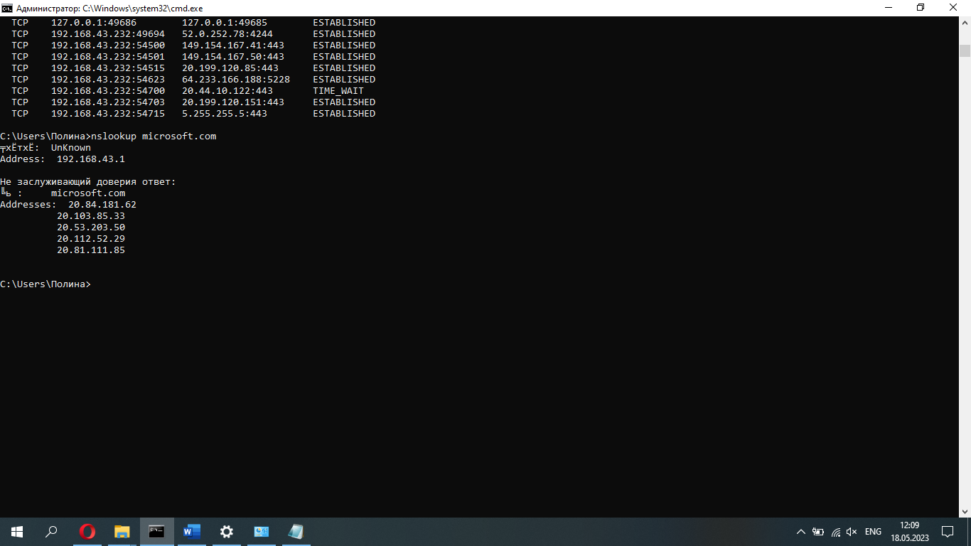

б) Определите адрес почтового сервера для домена tut.by.

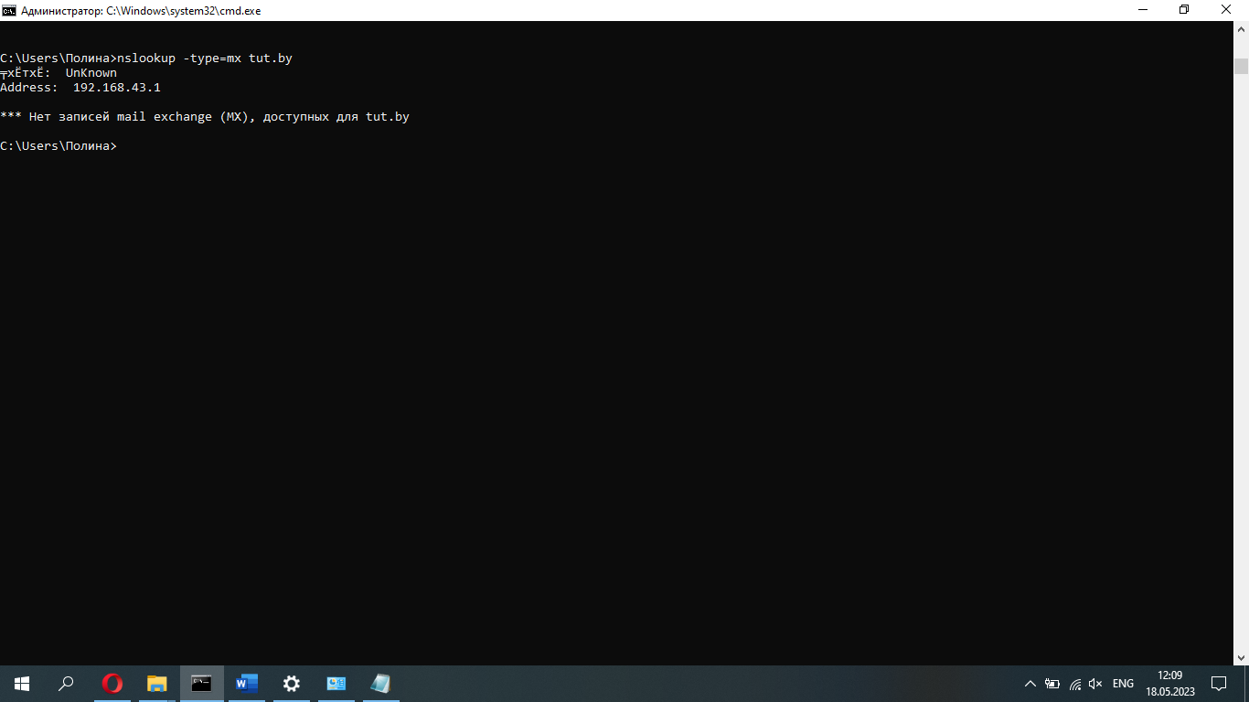

в) Определите список серверов, отвечающих за домен uk.

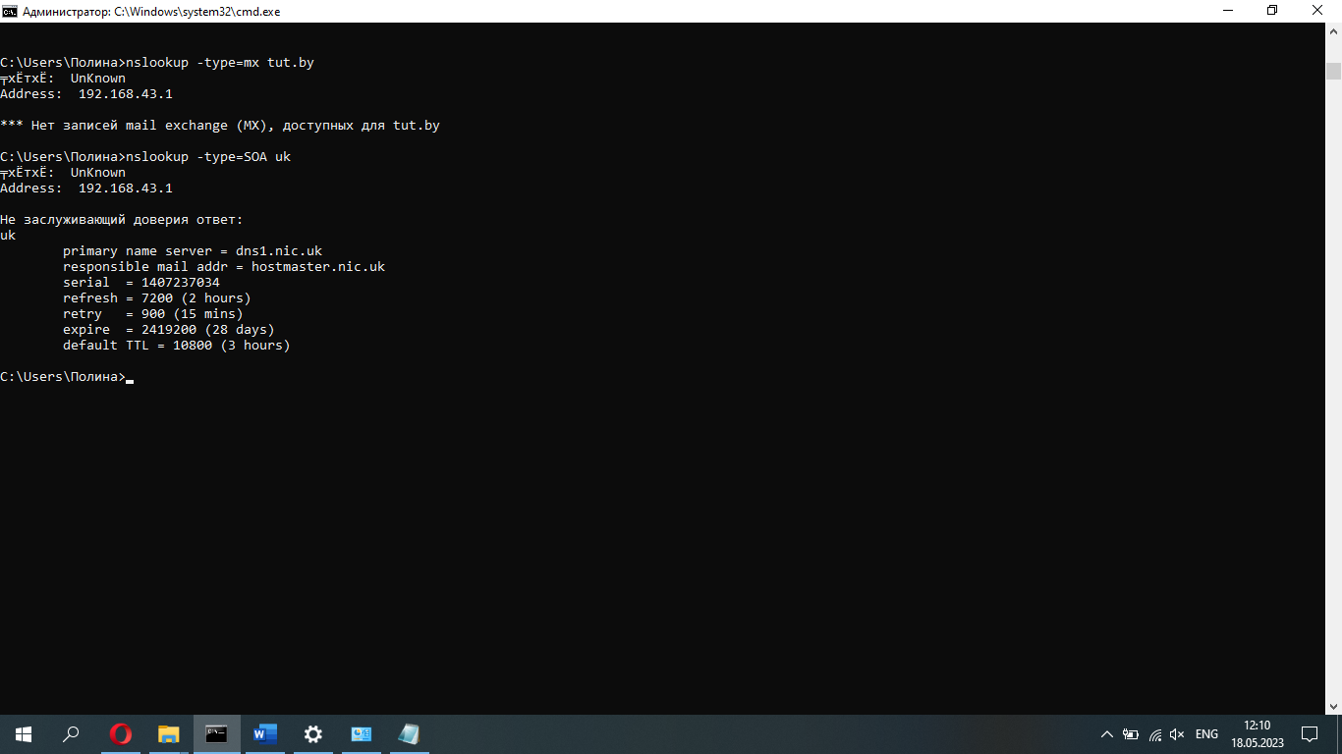

г) Выведите список корневых DNS-серверов.

